Temat: Pożegnanie zimy.
Cele główne
- rozwijanie sprawności ruchowej,
- rozwijanie orientacji w obrębie ciała,
- zapoznanie z ludowym zwyczajem pożegnania zimy,
- uczestniczenie w samodzielnych zabawach w teatr, z wykorzystaniem różnych akcesoriów.
Cele operacyjne
Dziecko:
- bierze udział w zabawach w teatr, odgrywa swoją rolę, prowadzi dialog,
- wyjaśnia, na czym polega zwyczaj pożegnania zimy,
- aktywnie uczestniczy w ćwiczeniach,
- wykonuje ćwiczenia zgodnie z instrukcją nauczyciela.
1. Zabawa na powitanie – Uśmiech i iskierka.
Dzieci stoją w kole i trzymają się za ręce. Przekazują sobie uścisk dłoni z jednoczesnym uśmiechem na twarzy.
2. Słuchanie wiersza Krystyny Datkun- Czerniak Czekam na wiosnę.
Dość mam sanek,
nart i śniegu.
Chcę już w piłkę grać!
Po zielonej trawie biegać!
W berka sobie grać!
Dość mam chlapy i roztop
szarych, smutnych dni.
Przybądź, wiosno, jak najprędzej,
rozchmurz niebo mi.
Przynieś kwiaty, promień słonka,
zieleni liści, ptaków śpiew.
Niech zadźwięczy pieśń skowronka.
Przybądź, proszę cię!
Rozmowa na temat wiersza.
- O co prosiła autorka wiersza?
- Dlaczego tęskniła za wiosną?
- Dlaczego chciała, aby odeszła już zima?
Zapoznanie z ludowym zwyczajem topienia marzanny.
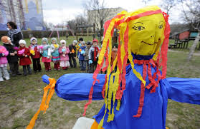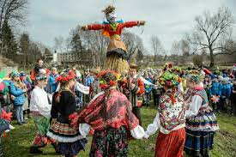

Marzanna to kukła przedstawiająca zimę. Często jest wykonana ze słomy i ubrana np. w stare porozrywane stroje, które zniszczyła podczas swojego panowania na ziemi. Marzannę wrzucano do rzeki, aby wraz z wodą popłynęła do morza i nie wróciła już w danym roku. W ten sposób ludzie żegnali zimę.
Odgrywanie scenek dramowych.
(Opaska na głowę z sylwetą płatka śniegu, opaska na głowę z sylwetą kwiatka.)
Nauczyciel pyta dzieci, czy tęsknią już za wiosną i co chciałyby powiedzieć zimie. Proponuje odegranie scenek dramowych. Ich tematem będzie rozmowa wiosny, która chce już królować na świecie, z zimą, która nie chce odejść. Nauczyciel wybiera dwoje dzieci, które odgrywają role zimy i wiosny. Wręcza im opaski. Dzieci prowadzą dialog według własnego pomysłu. Po zakończonym występie zostają nagrodzone brawami.
Dzieci siedzą w kole. Kończą rozpoczęte przez nauczyciela zdanie:
Dziękuję zimie za…… Następnie dzieci żegnają zimę.

3. Oglądanie gałązek wierzby i leszczyny, opisywanie ich wyglądu.
Umieszczenie gałązek w kąciku przyrody. Gałązki wierzby i leszczyny, opisywanie ich wyglądu (naturalne okazy), lupy, szkła powiększające.
Dzieci oglądają przez lupy i szkła powiększające gałązki wierzby i leszczyny. Opisują ich wygląd, porównują je, wspólnie z nauczycielem liczą pąki. Nauczyciel wyjaśnia, że rozwijające się na gałązkach wierzby i leszczyny pąki są oznaką nadchodzącej wiosny. Umieszcza gałązki w kąciku przyrody. Zachęca so Systematycznego obserwowania rozwijających się pąków.

Leszczyna
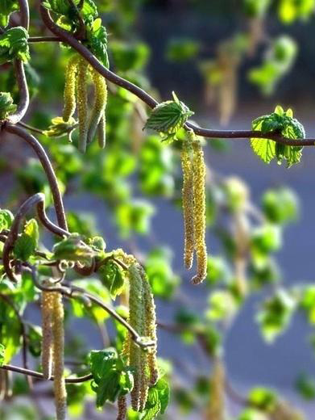

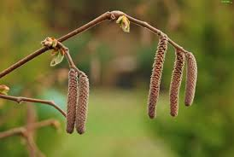
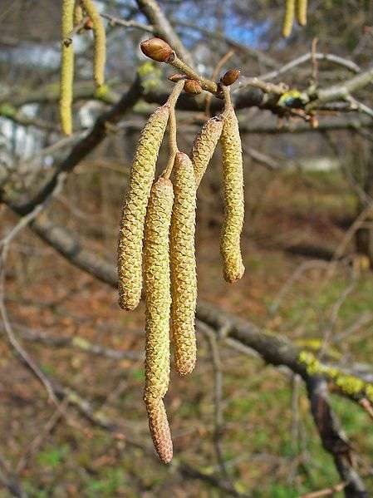

Wierzba

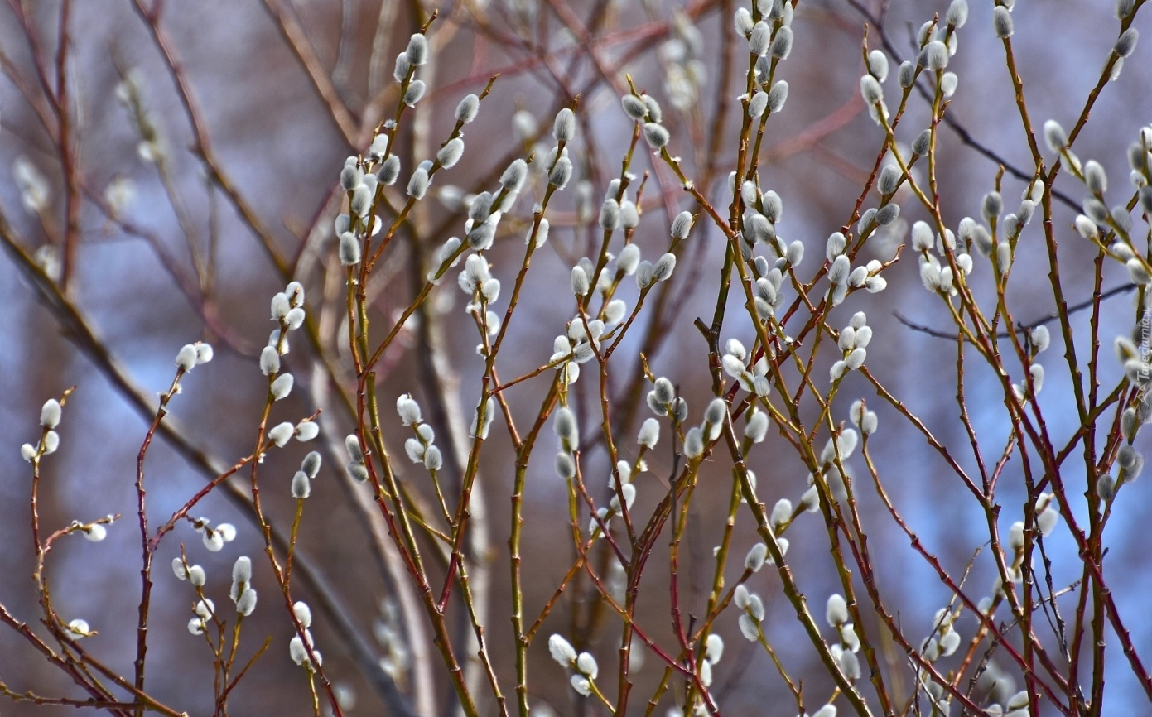
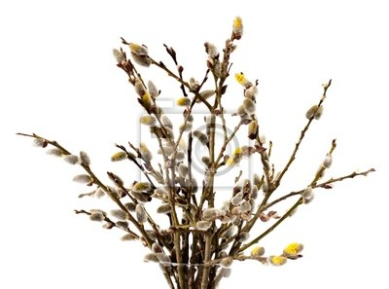

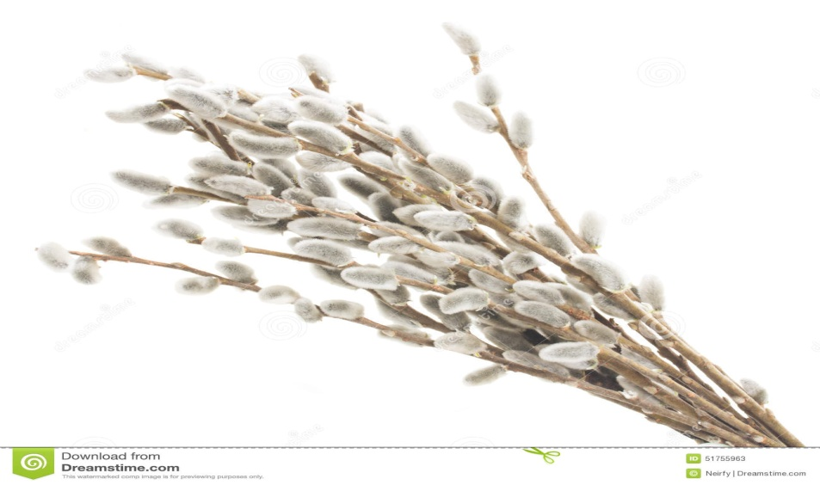

4. Ćwiczenia oddechowe – Krople deszczu.
(Wycięte krople deszczu, kałuże, słomki.)
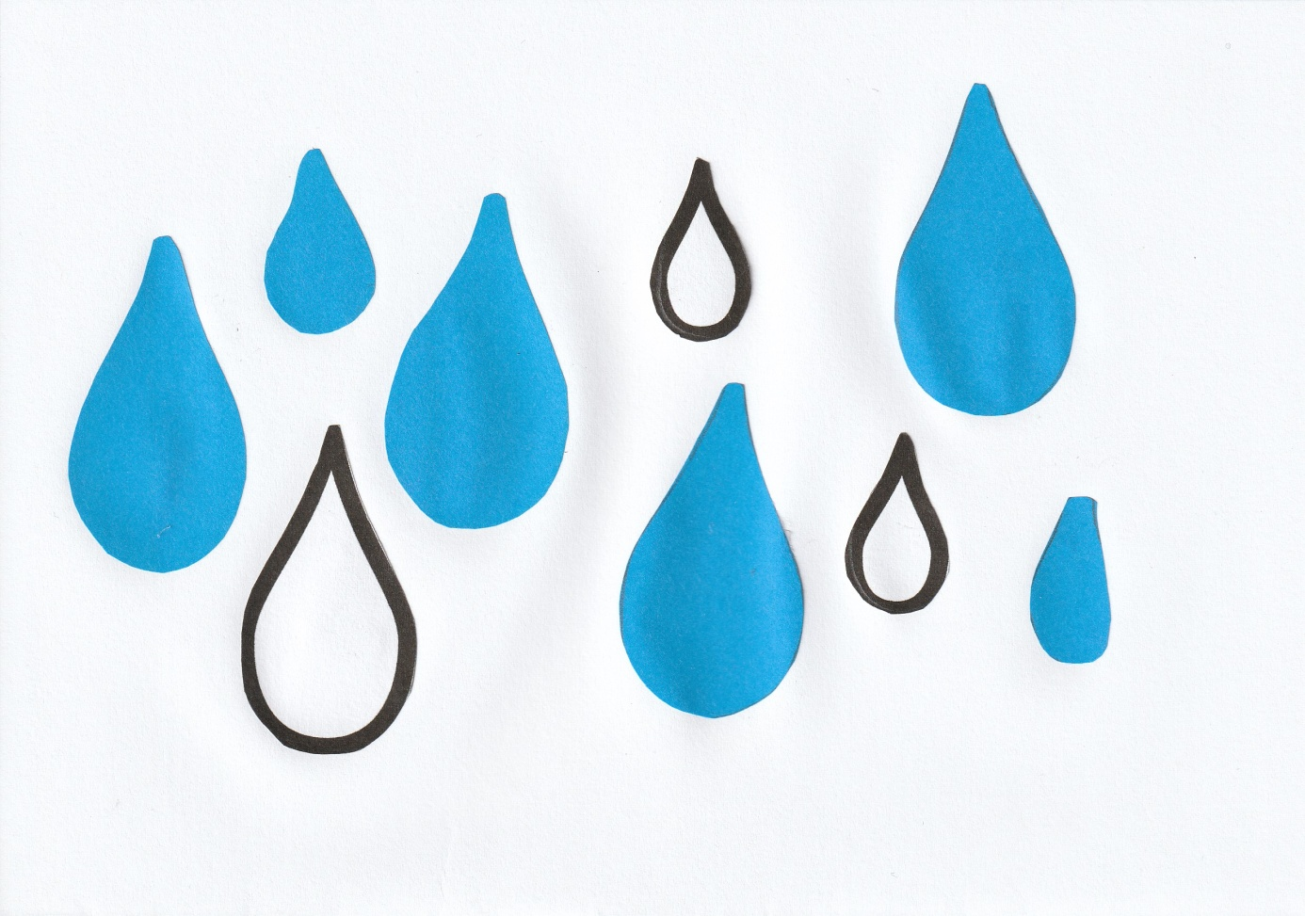
Dzieci zajmują miejsce przy stolikach. Przed każdym dzieckiem leżą wycięte z papieru małe krople deszczu. Na środku stolika nauczyciel umieszcza wyciętą z szarego brystolu kałużę. Zadaniem dzieci jest przeniesienie za pomocą słomki, bez użycia rąk, kropli deszczu na kałużę.

5. Wykonanie pracy plastycznej.
Kolorowa kartka z bloku technicznego, wyciętą z papieru sylwetę wazonu. Dzieci przyklejają wazon na kartce. Następnie z brązowej plasteliny toczą cieniutkie wałeczki – gałązki – i nanoszą je na kartkę. Z waty formują małe kuleczki i przyklejają je na gałązkach. Nauczyciel zwraca uwagę na sposób rozmieszczenia bazi na gałązkach (naprzemienny).

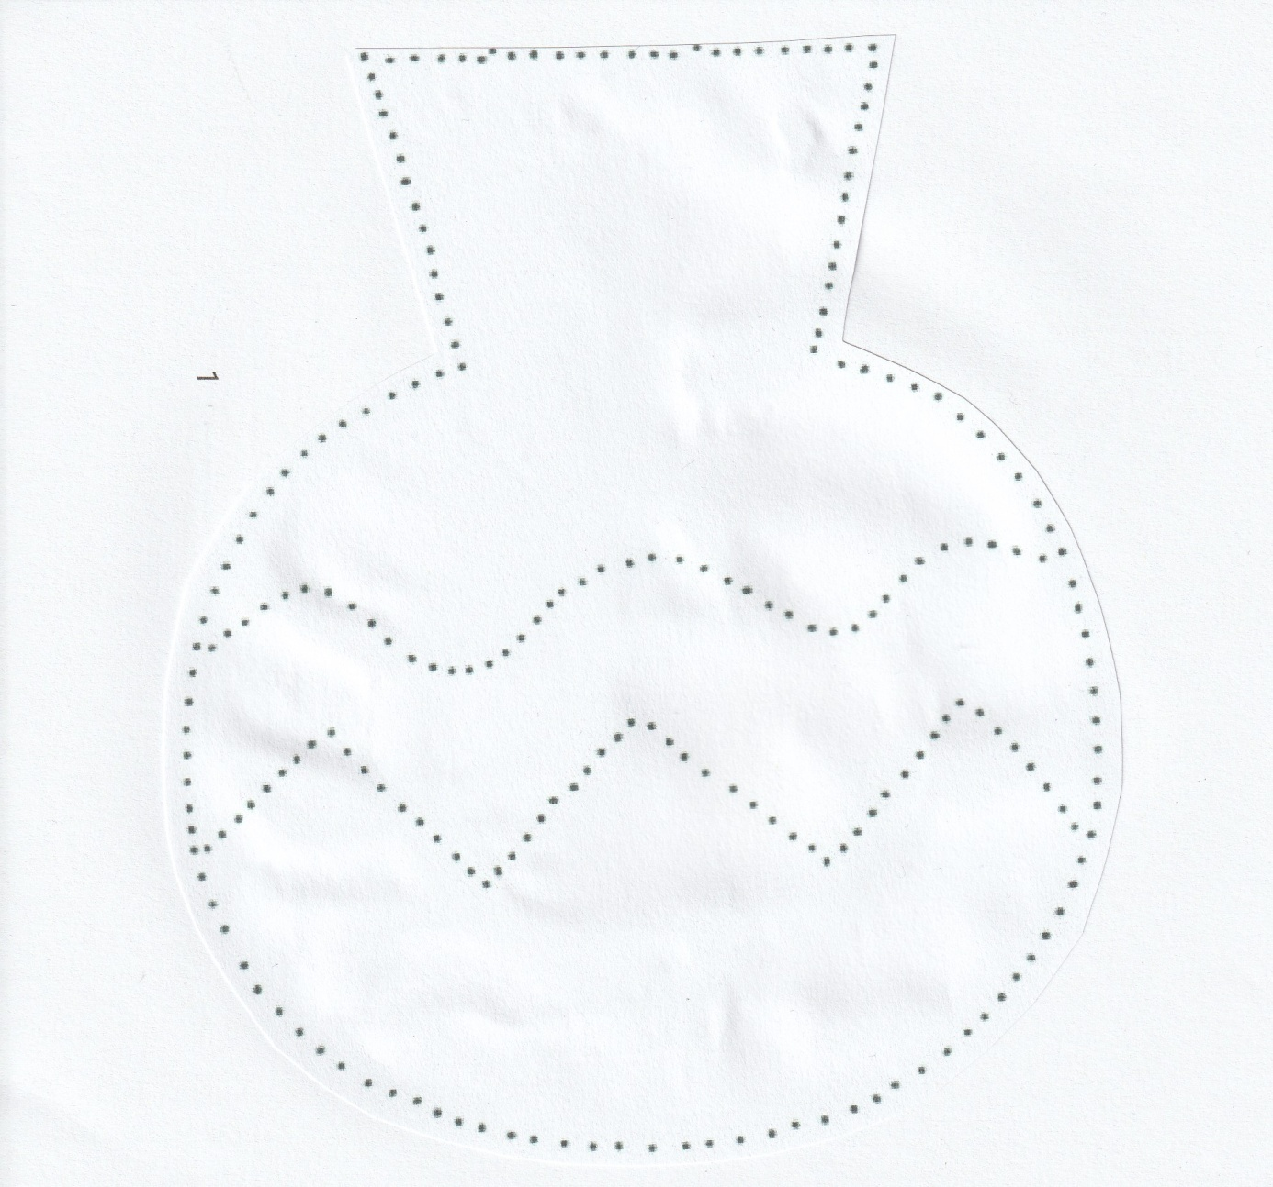
6. Zagadki dotyczące elementów pogody.
Widzisz je za dnia na pogodnym niebie,
za to w dzień pochmurny chmurka chowa je za siebie. (słońce)

Gdy jest ciemna, to już wiesz,
że lada moment spadnie z niej deszcz. (chmura)

Spada z chmury na ziemię – kapu, kap.
Gdy tak się dzieje, parasolkę złap! (deszcz)

Szumi wokół nas,
nawet tam, gdzie las,
szszszszsz… (wiatr)

Gdy niebo się chmurzy,
a czasem w czasie burzy
pojawia się nagle jasny znak na niebie,
musisz wtedy uważać na mnie i na siebie! (piorun)

7. Karty pracy:

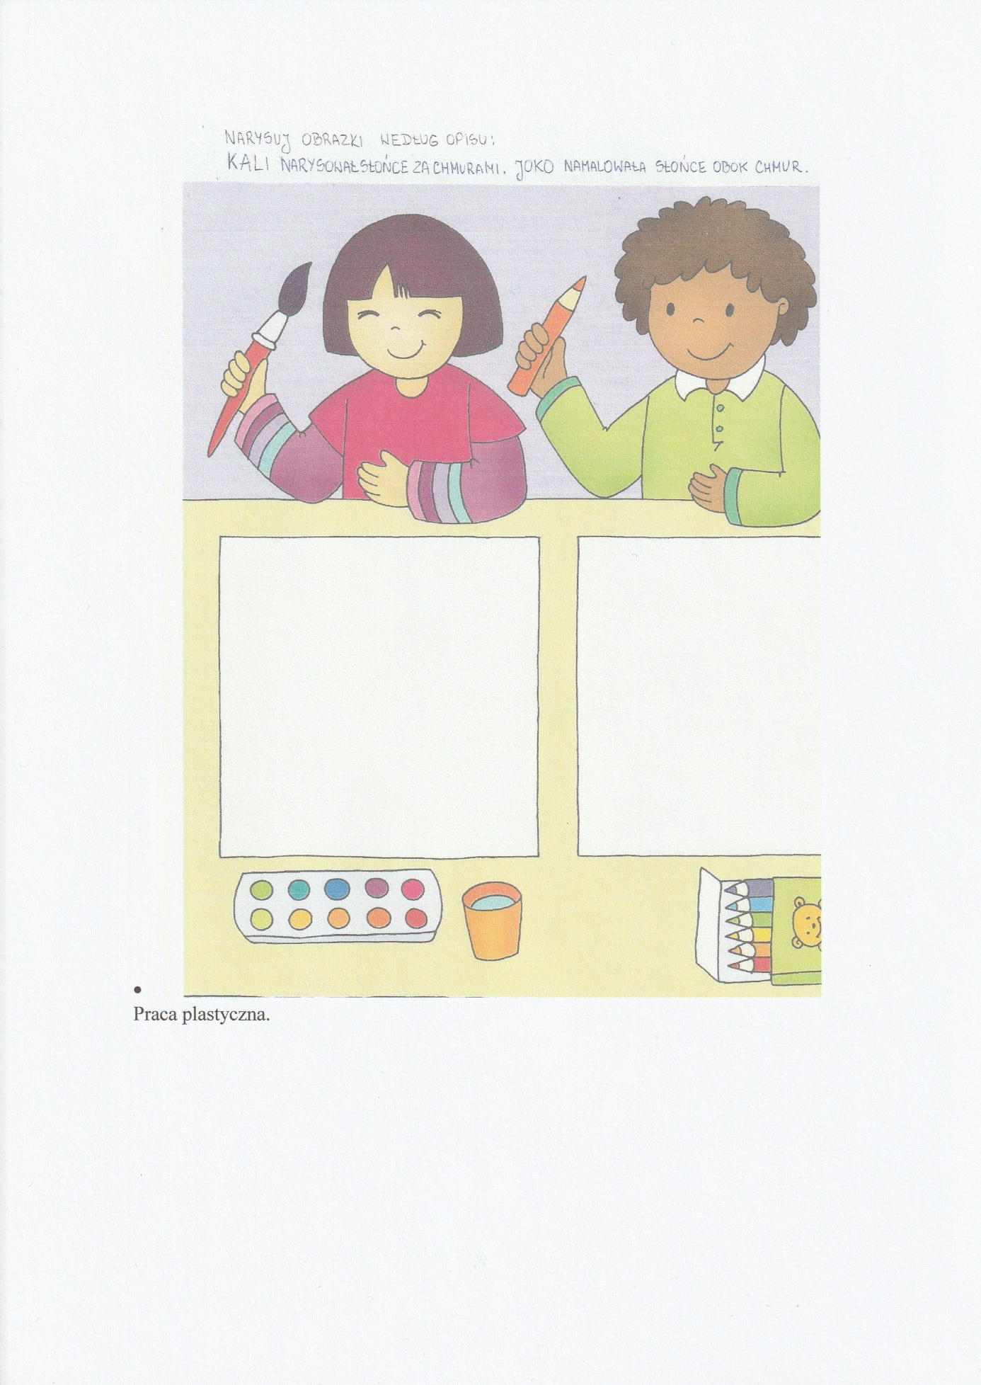
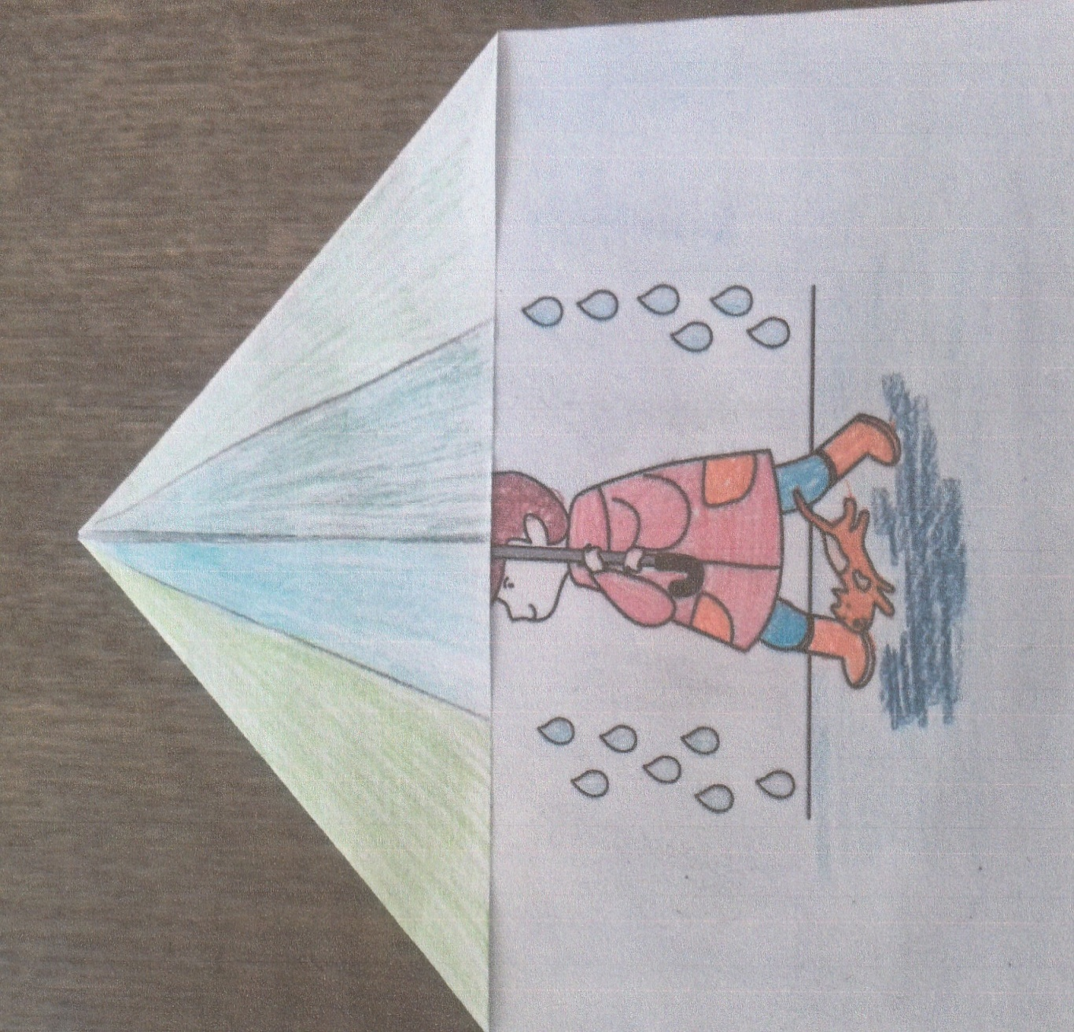
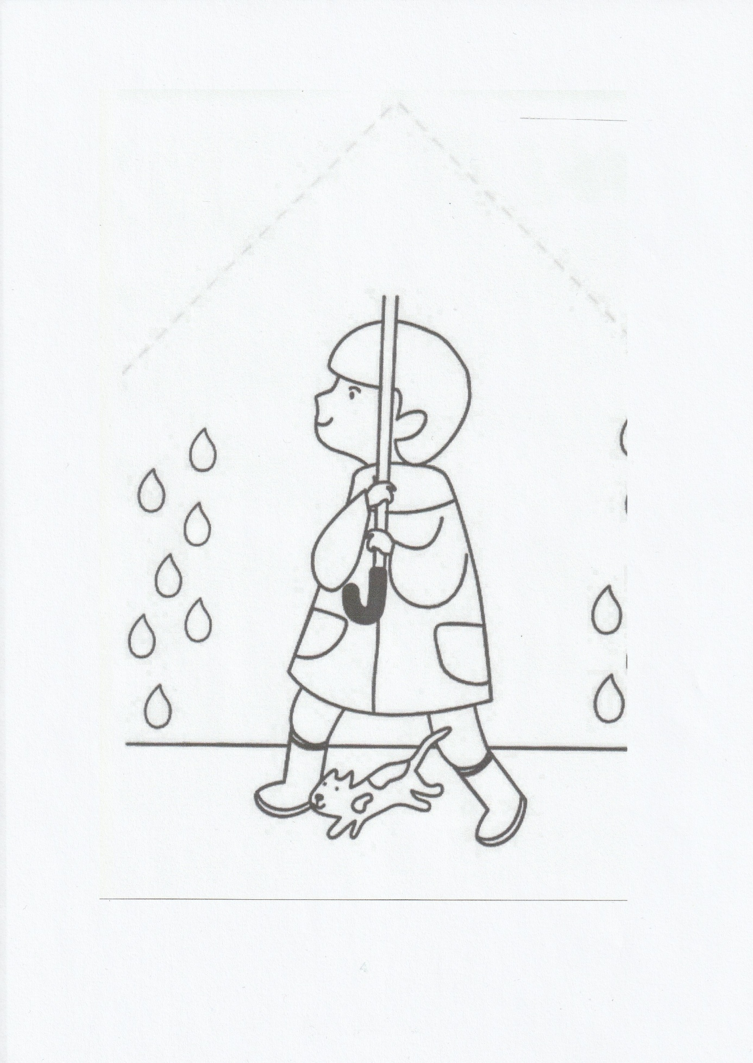
Życzymy wesołej zabawy,Jolanta Pucek, Justyna Misiurek.

